Формирование и развитие УУД, при работе с учебными моделями на уроках музыки.
Учитель МБОУ СОШ 119 Логунова И.А.
В последнее время в школу вошли новые средства обучения, связанные с использованием информационных и телекоммуникационных технологий.
Известно, что для учащихся младших классов особенно характерно конкретное наглядно-образное мышление. В связи с этим введение в занятия наглядных средств, вполне оправдано.
Для успешного обучения в начальной школе на уроках музыки должны быть сформированы следующие универсальные учебные действия:
- Использование знаков и символов музыкальных терминов
- Правильно считывать информацию, зная эту символику .
- Умение использовать эти наглядные модели
- В 4-5 классах – умение строить схемы, читать «с листа» или умение спеть, прохлопать любой (согласно возрастной группе) ритмический рисунок
- Вести диалог, продуктивно сотрудничать со сверстниками и взрослыми.
- Работа с текстовым материалом.
- Работа с наглядным материалом

Для повышения мотивации учения и стимулирования интереса у обучающихся к музыке и искусству характерно использование средств информационных технологий, которые можно разделить на материальные и идеальные. К материальным средствам относятся учебники, учебные пособия, дидактические материалы, технические средства обучения. В качестве идеальных средств обучения, выступают общепринятые системы знаков: язык (устная речь учителя), система условных обозначений (нотная грамота), достижения культуры или произведения искусства (живопись, музыка), средства наглядности (фото, рисунки, портреты композиторов и т.д.), компьютерные программы, организующе-координирующая деятельность учителя.
В качестве мультимедийных средств учитель на уроке музыки использует изобразительную наглядность (репродукции художников, афиши, портреты композиторов), графическую (нотный стан, нотные примеры из классических произведений), звуковую наглядность (аудио фрагменты, видео). На мультимедийном уроке среди средств обучения выступают электронные информационные объекты, которые являются частью наглядно-демонстрационного комплекса.
Учитель музыки систематически использует следующие информационные средства: фотоиллюстрации, видеофрагменты, анимационную модель сказочного героя, презентации.
Помощником при проведении уроков музыки в начальной школе является анимационная модель госпожа Муза (Критская и др.), которая вместе с ребятами путешествует по музыкальным жанрам. Анимационный герой разговаривает, задаёт вопросы, рассказывает познавательную информацию, тем самым создает эмоциональную атмосферу на уроке.
При прохождении в 1-ом классе темы «В музыкальном театре» невозможно объяснение нового материала без фотоиллюстраций. Соответственно показ фотоиллюстраций при наличии мультимедийного оборудования в классе удобнее, чем просто демонстрация фотографий, иллюстраций и репродукций.
Обращаясь к обучающимся 3 класса, с предложением рассмотреть фотоиллюстрации на слайде, педагог просит ребят самостоятельно сделать необходимые выводы. Например: при разборе картины Рафаэля «Сикстинская мадонна», слушания строк русского поэта В. Жуковского и музыки И. С. Баха, Дж. Каччини, Ф. Шуберта «Ave Maria» обучающимся предлагается ответить на вопрос: «Что сближает художественные образы этих музыкальных произведений с алтарной картиной итальянского художника Рафаэля?».
Видеофрагменты имеют художественную ценность и используются в качестве источника информации и эстетических переживаний. Невозможно пройти такие музыкальные жанры как мюзикл, оперу, балет, не увидев их отрывки.
Рабочие тетради с интересными заданиями тоже повышают интерес детей к уроку. В тетрадях 2 класса по программе Критской, дети сами учатся писать ноты, запоминают их высотное положение, учатся следить за движением мелодического рисунка. В учебниках и тетрадях много нотных примеров, что позволяет детям еще глубже понять музыкальное произведение.
При прохождении формы музыки в 3 классе (программа Усачевой и др.) в учебнике дается таблица, которая помогает детям усвоить эту тему.
С 1-х уроков музыки дети учатся правильно петь, вырабатывается навык пения легато, и здесь также во многом помогает использование наглядного средства - фланелеграф. На большом листе нарисован нотный стан и ключ соль. Кусок фланели на картоне позволяет прикреплять ноты и выкладывать любую мелодию. Ноты сделаны в виде птиц, а в клювах укреплены крючки. Выложив мелодию этими нотами-“птицами”, учитель укрепляет на крючках-клювах яркий шнур. Получается, что “птицы” несут единый шнур. Учитель объясняет детям, что мелодия этой фразы такая же единая, как шнур. А тот, кто дышит в середине слова или, между словами фразы, как будто ножницами, перерезает этот шнур, т. е. мелодию. Дальнейшее напоминание о том, что звук надо тянуть, что мелодия “рвется”, если прервать дыхание в ненужном месте, оказывает мгновенное действие. Когда же требуется объяснить, как надо петь стаккато, то к клюву каждой “птицы” прикрепляется отрезок шнура. “Птица” несет лишь часть целого, и понятно, что между ними нет связности (как в легато), каждый звук отделен от другого. При маркато на клювах “птиц” завязываются узелки.
Положительно влияют на эмоциональность исполнения также условные модели характера музыки, которые в процессе работы связываются с определенными певческими приемами. Так, печальная музыка чаще исполняется легато, шутливая – стаккато и т. д. На стене в кабинете можно разместить стенд «Словарь эстетических чувств», дети с 1-го класса подсматривают на него и подбирают нужные слова к для определения настроения музыки. Таким образом, пополняется словарный запас детей.
- Задумчиво, печально, грустно – “Осень”.
- Торжественно, ликующе – “Праздник”,
- Радостно, весело, празднично – “Танец”.
- Решительно, смело, гордо, мужественно – “Защитник”.
- Взволнованно, тревожно – “Пограничник”.
- Спокойно, просто, светло – “Родные просторы”.
- Шутливо, забавно – “Клоуны”.
Модель мажора -солнце. Модель минора- туча.
При прохождении в 3-м классе темы «Пер Гюнт», детям дается задание: нарисовать картину к прослушанной музыке. Картины-модели являются выражением чувств ребенка, однако возможно использование и репродукций картин художников. При этом важно учитывать цветовое решение картины, так как оно придает ей настроение: теплые цвета – пурпурный, красный, оранжевый, золотистый, желтый – воспринимаются как активные, возбуждающие; холодные цвета – фиолетовый, синий, зеленый, зеленовато-желтый – как спокойные, умиротворяющие.
Картины-модели можно использовать при работе над песней и в ходе слушания - музыки. Как правило, учащиеся первых классов не имеют достаточного запаса слов и не всегда могут выразить свое мнение, даже если правильно воспринимают музыку.
Опора на модели позволяет им сориентироваться, особенно на первом, самом сложном этапе обучения.
При изучении средств музыкальной выразительности также помогает использование моделей.
Модели представляют собой цветок с разноцветными лепестками.
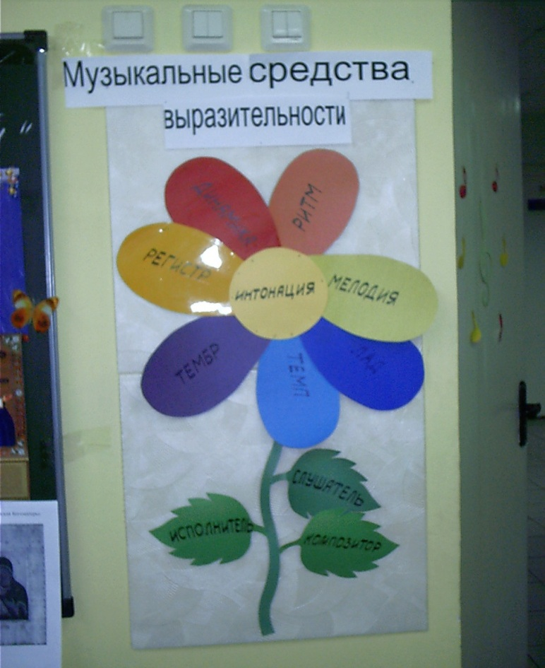 Эту модель можно использовать при слушании как инструментальных, так и вокальных произведений.
Дети выбирают нужные лепестки, и дают характеристику того или иного средства выразительности.
Все это активизирует работу, делает ее занимательной. Усвоение темы проходит легко и непринужденно.
Указанные выше приемы значительно ускоряют процесс развития музыкального восприятия учащихся. Они позволяют скорее вырабатывать и певческие навыки, так как дети осознают их значимость и принципы применения при исполнении музыки различного характера. Детям очень интересна такая форма занятий. Непосредственные действия по решению проблемной ситуации, активизируют их мышление, развивают восприятие музыки. Использование моделей и действий, связанных с ними, организует учащихся.
Привыкнув свободно говорить, двигаться, слышать, видеть, действовать ребенок в своей жизни будет без смущения, легко пользоваться приобретенными уменьями для выполнения своей творческой воли. Через искусство должна воспитаться творческая воля детей, их воля к действию; даже слушая, смотря или исполняя художественные произведения, сделанные другими, дети должны как бы вновь их создавать, внутренне переживать ту сильную волю и то сильное чувство, которое создало это произведение. Такое направление эстетического воспитания совсем не похоже на обучение искусству в старой школе, где детей учили только слушать, смотреть и исполнять назначенное, соглашаться с тем, что было сделано до них, приучать свой вкус к старым, условным образцам.
Таким образом, применение информационно – коммуникационных технологий делает урок познавательным, разнообразным, а самое главное – современным.

